**今日动态**

**4月26日 星期三 晴**

1. **入园情况：**

近期请假的小朋友又多了，天气突变，昼夜温差很大，大家尽量少带孩子去人群密集的场所，注意自我防护哦！期待你们尽早归来哦！

**2.科学活动**

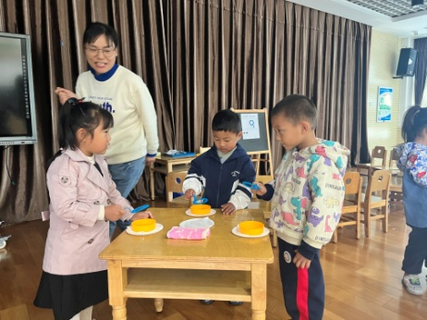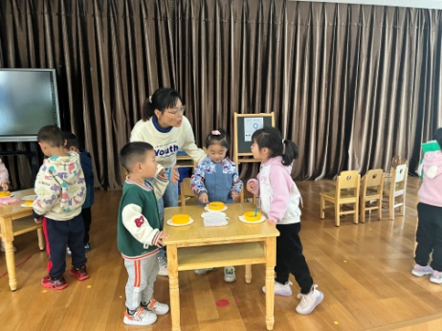

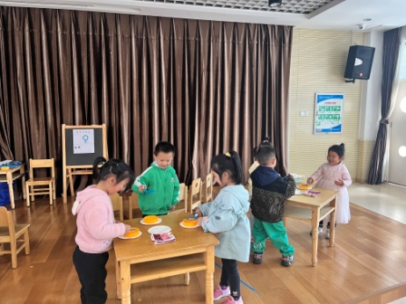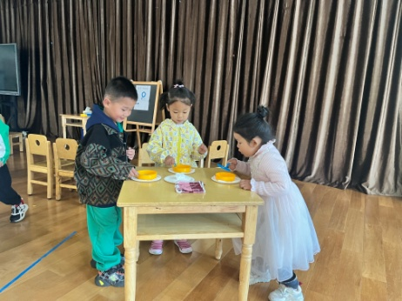

**3.户外活动**

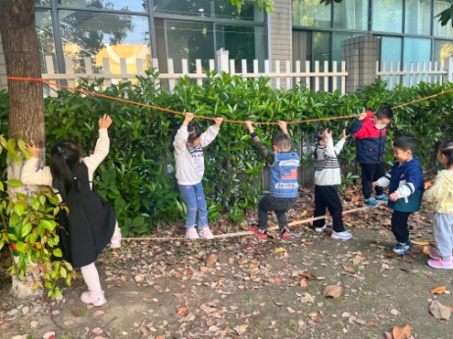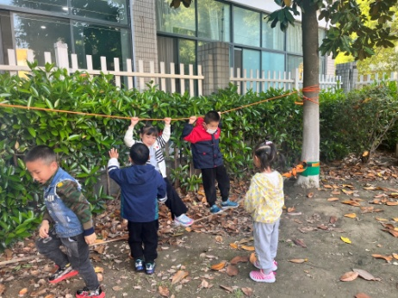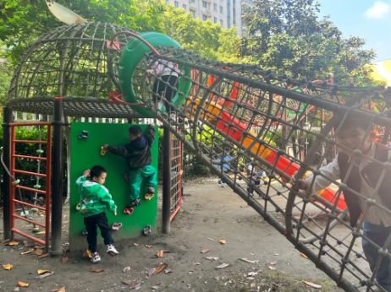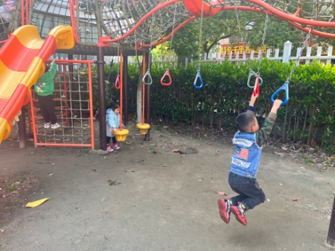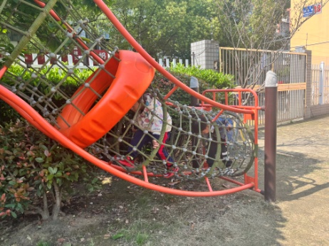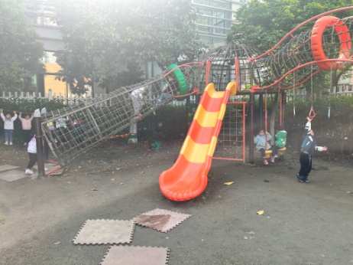

**4.集体活动**

油的密度比水小，如果装在一起油就会浮在水上面。虽然经过剧烈摇晃混合后两者会以悬浊液的状态出现，但是静止下来后仍然会出现分层现象，而且在逐渐分层的过程中油会以圆珠子一样的状态逐渐上浮，现象非常明显。

今天我们通过一个科学小实验带着孩子们一起了解了一下。

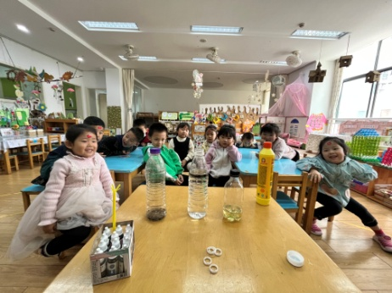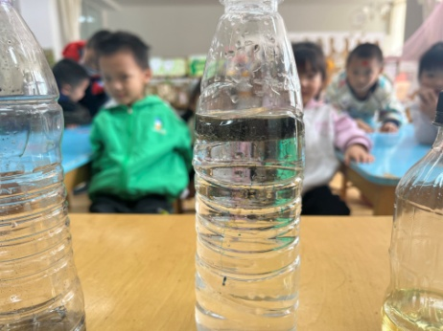

回家后大家可以带着孩子进一步玩一玩油水烟花这个小实验。

**5.生活活动**

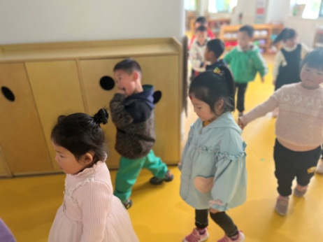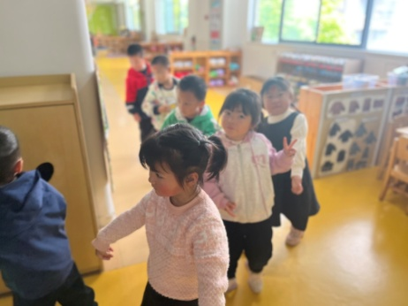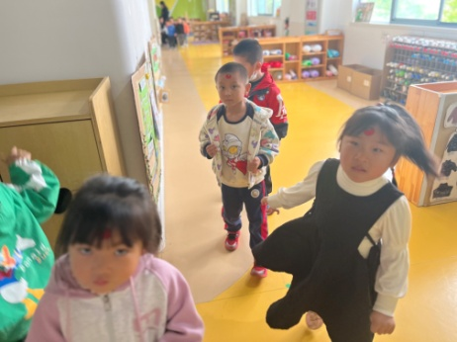

**6.温馨提示**

（1）体检没有做的后期会有补检，视力不补检，视力筛查有问题的老师已经私聊了，没有私聊到的都是没问题哦！

（2）最近天气突变，昼夜温差很大，大家尽量少带孩子去人群密集的场所，注意自我防护哦！